**Propozycje działań dla grupy Motyle - wtorek, 16.06.2020r.**

**Temat: W czasie burzy**

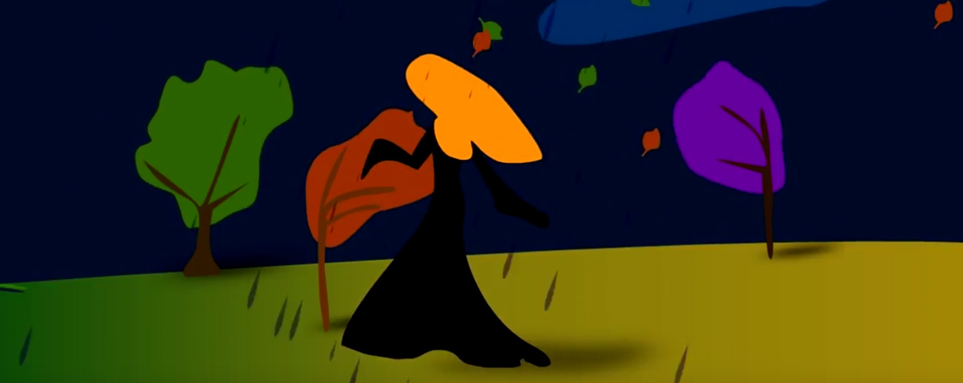

„Burza” J. Paciorek – praca z tekstem

Szła przez pola, Pani burza,  
-Co tak panią dzisiaj wkurza ?  
-Skąd u Pani tyle złości ?  
-Musi Pani mieć przykrości ?

Burza błyska, grzmi i wieje,  
Straszy wszystkich – świat zaleję,  
Powywracam, wszystkie drzewa,  
Kto się boi – niechaj zwiewa,

Niebo całe pociemniało,  
Z wichrem wszystko oszalało,  
Drzewa nisko się kłaniają,  
Panią burzę przepraszają,

-Niechże Pani już przestanie!!  
Robić wszystkim wielkie lanie,  
Burza mruczy marszczy czoło,  
Oj nie będzie dziś wesoło,

Niech się kryje kto gdzie może,  
Bo tu będzie zaraz morze,  
Leje, wyje, gromy ciska,  
Siódme poty z chmur wyciska,

Aż się wreszcie tak zmęczyła,  
Że się stała całkiem miła,  
Cicho mruczy zawstydzona,  
To jest burza ? – to nie ona,

Cicho wiszą chmury z nieba,  
Będzie słońce – nam zaśpiewa,  
Rozweseli Panią burzę,  
Burza ze słońcem w jednym chórze ?

Z tego śpiewu tęcza wisi,  
Ależ Pani nam kaprysi !!  
Ale koniec – szkoda czasu,  
Słońce świeci – chodź do lasu.

2. Obejrzyj film Burza:

<https://www.youtube.com/watch?v=bx1FKDwzUeM>

*Czy wiesz, jak zachować się w czasie burzy?*

*Gdzie można się schronić?*

*Czego nie można robić?*

*Co należy zrobić w domu?*

*Co chroni budynki przed uderzeniem pioruna?*

3. Praca w ćwiczeniach:

a) 6 latki – KP4, s. 39 b – poruszanie się zgodnie z kodem, kolorowanie obrazków

b) 5 latki – KP4, s. 33 b – utrwalenie właściwych zachowań w czasie burzy, ćwiczenie logicznego myślenia, poszerzanie wiedzy ogólnej.

4. Wykonaj doświadczenie i sprawdź jak wygląda elektryczne wyładowanie:

<https://www.youtube.com/watch?v=eyLKBakvNW4>

Język angielski

W tym tygodniu nauka wyliczanki o ziemniaczkach – dzieci powtarzają liczby w zakresie 1-7 oraz słówko potatoes – ziemniaczki.

<https://supersimple.com/song/one-potato-two-potatoes/>